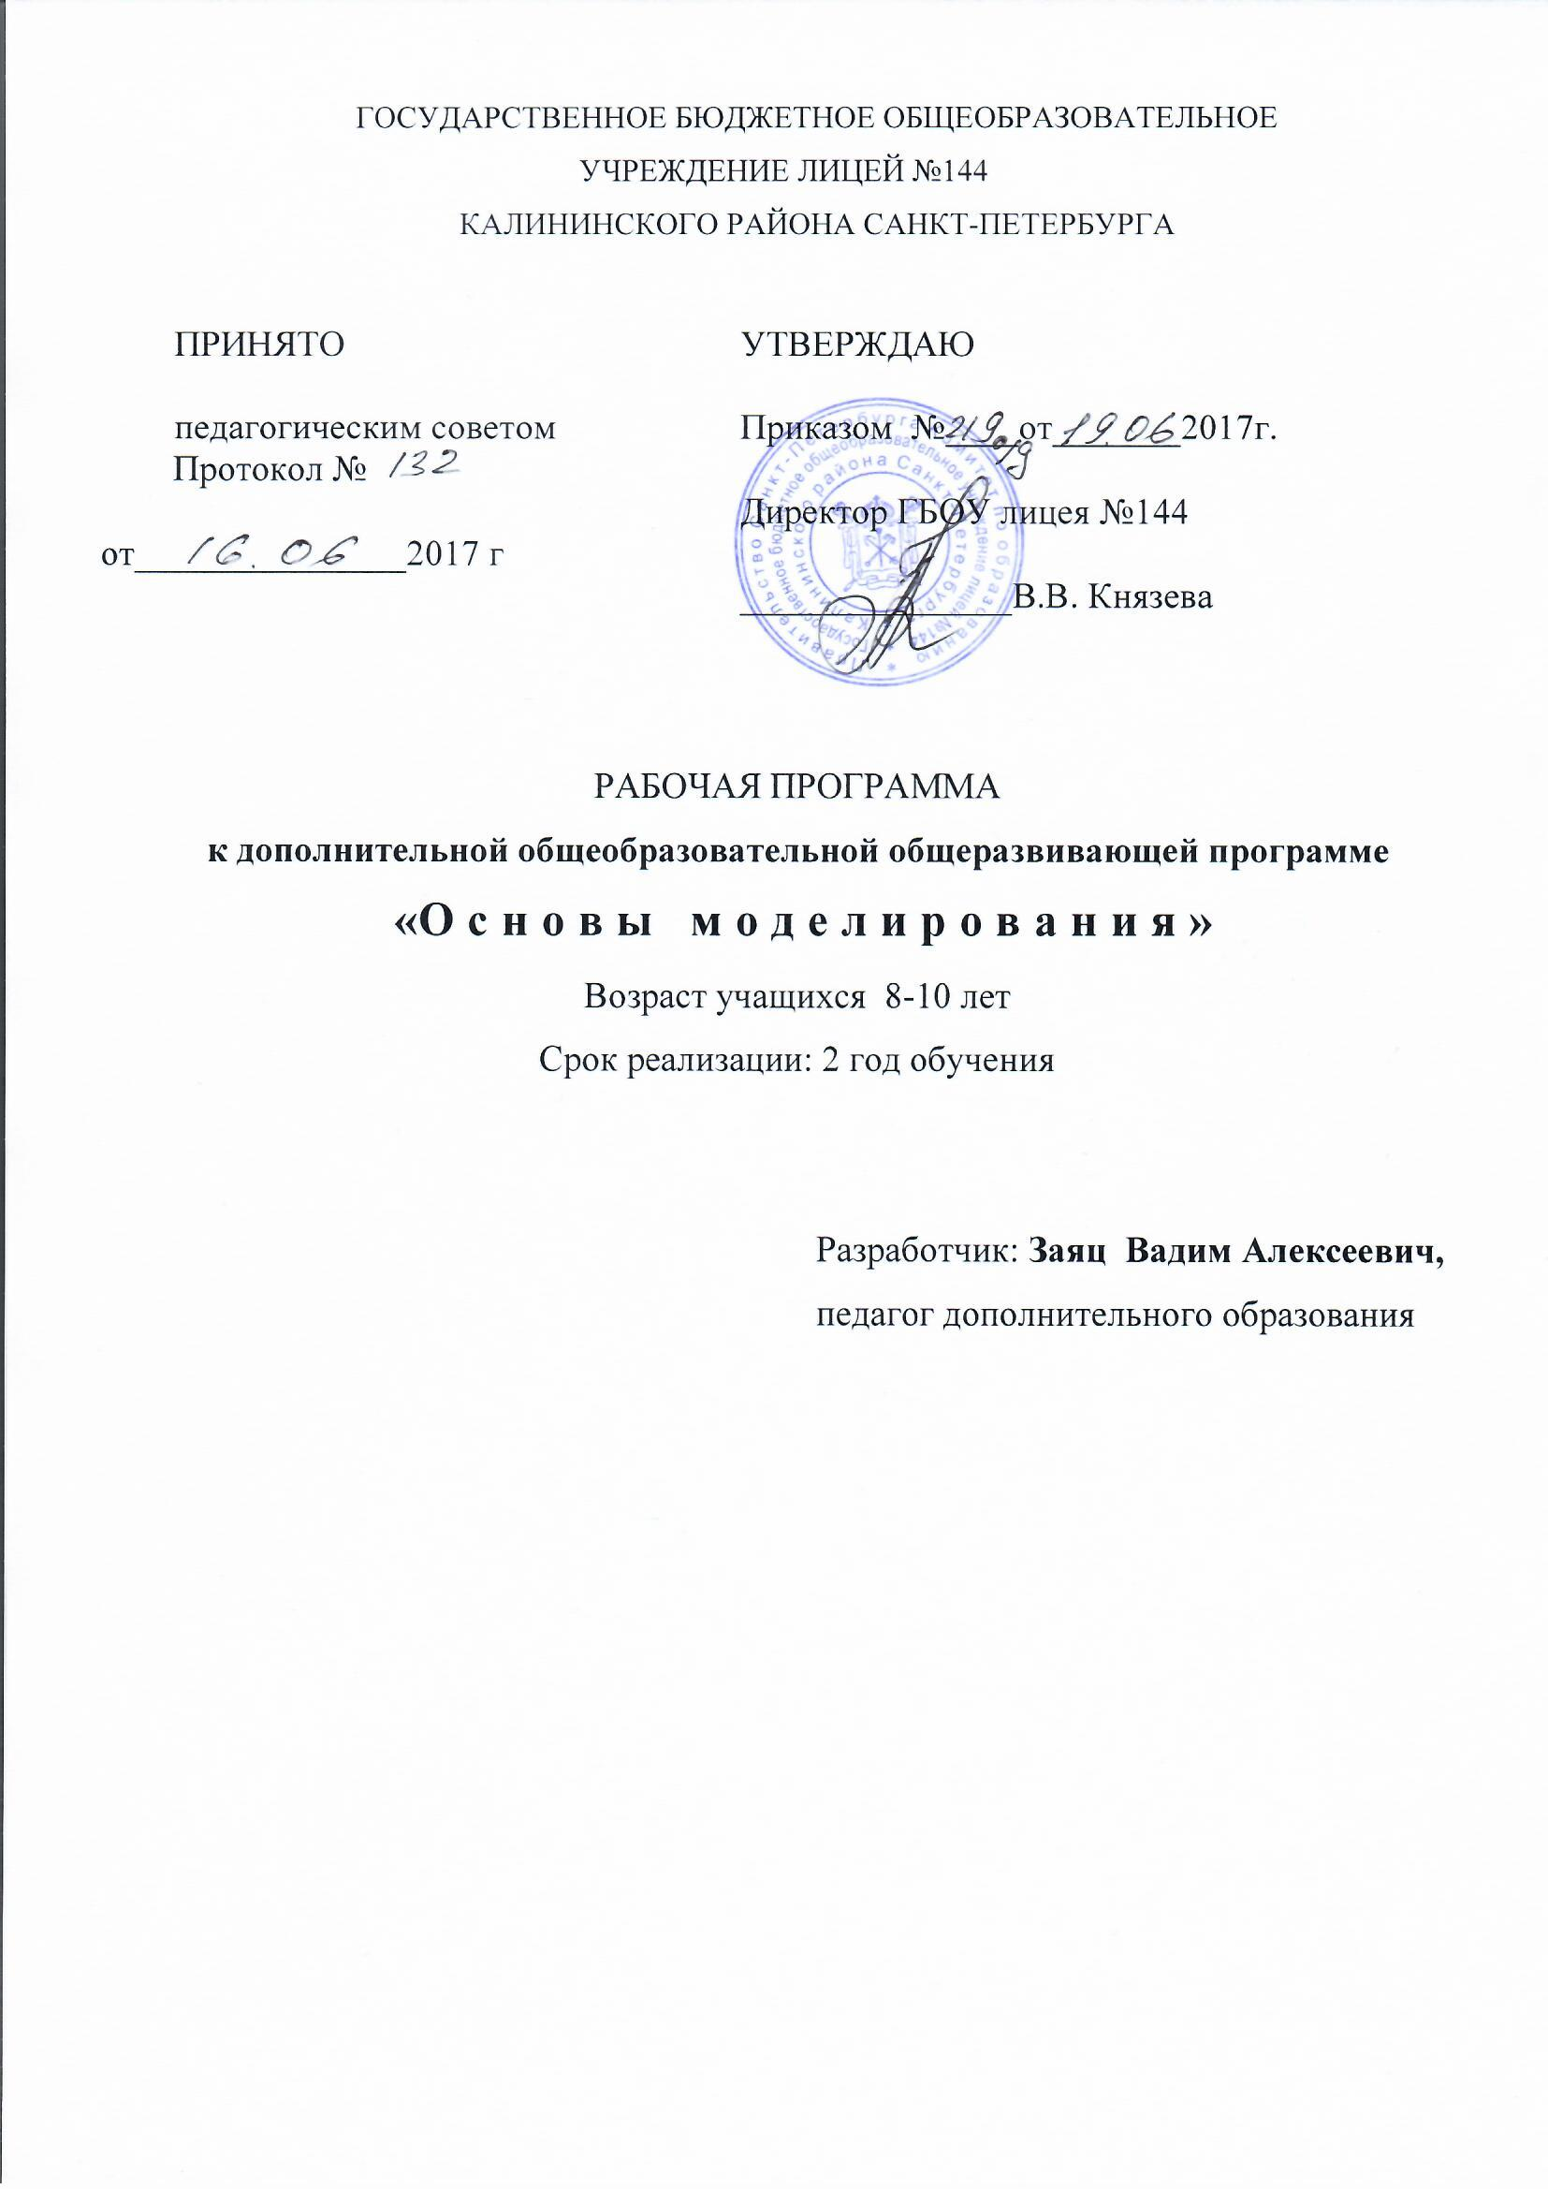

ПОЯСНИТЕЛЬНАЯ ЗАПИСКА
Дополнительная программа “Основы моделирования” имеет техническую направленность по уровню освоения - общекультурная, которая предназначена для раскрытия творческих способностей в области интеграции декоративно-прикладного искусства и технического творчества.
Особенности организации образовательного процесса первого года обучения:
Основными принципами обучения являются:
1. Научность. Этот принцип предопределяет сообщение учащимся только достоверных, проверенных практикой сведений, при отборе которых учитываются новейшие достижения науки и техники.
2. Доступность. Предусматривает соответствие объема и глубины учебного материала уровню общего развития учащихся в данный период, благодаря чему, знания и навыки могут быть сознательно и прочно усвоены.
3. Связь теории с практикой. Обязывает вести обучение так, чтобы учащиеся могли сознательно применять приобретенные ими знания на практике.
4. Воспитательный характер обучения. Процесс обучения является воспитывающим, учащийся не только приобретает знания и нарабатывает навыки, но и развивает свои способности, умственные и моральные качества.
5. Сознательность и активность обучения. В процессе обучения все действия, которые отрабатывает учащийся, должны быть обоснованы. Нужно учить критически осмысливать, и оценивать факты, делая выводы, разрешать все сомнения с тем, чтобы процесс усвоения и наработки необходимых навыков происходили сознательно, с полной убежденностью в правильности обучения. Активность в обучении предполагает самостоятельность, которая достигается хорошей теоретической и практической подготовкой и работой педагога.
6. Систематичность и последовательность. Учебный материал дается по определенной системе и в логической последовательности с целью лучшего его освоения. Как правило этот принцип предусматривает изучение предмета от простого к сложному, от частного к общему.
7. Прочность закрепления знаний, умений и навыков. Качество обучения зависит от того, насколько прочно закрепляются знания, умения и навыки учащихся. Не прочные знания и навыки обычно являются причинами неуверенности и ошибок. Поэтому закрепление умений и навыков должно достигаться неоднократным целенаправленным повторением и тренировкой.
8. Индивидуальный подход в обучении. В процессе обучения педагог исходит из индивидуальных особенностей детей (уравновешенный, неуравновешенный, с хорошей памятью или не очень, с устойчивым вниманием или рассеянный, с хорошей или замедленной реакцией, и т.д.) и опираясь на сильные стороны ребенка, доводит его подготовленность до уровня общих требований.

На занятиях используются различные формы организации образовательного процесса:
- фронтальные (беседа, лекция, проверочная работа);
- групповые (олимпиады, фестивали, соревнования);
- индивидуальные (инструктаж, разбор ошибок, индивидуальная работы).
Для предъявления учебной информации используются следующие методы:
- наглядные;
- словесные;
- практические.
Для стимулирования учебно-позновательной деятельности применяются методы:
- соревнования;
- поощрение и порицание.
Для контроля и самоконтроля за эффективностью обучения применяются методы:
- предварительные ( наблюдение, опрос);
- текущие (наблюдение);
- итоговые (соревнования).
Цель. Формирование у детей начальных научно-технических знаний и создание условий для самореализации личности ребёнка развитие технических интересов и склонностей детей.

Задачи программы первого года обучения:
Образовательные:
- Формирование умения следовать устным инструкциям, читать и зарисовывать схемы изделий.
- Обучение различным приемам работы с бумагой и 3Д ручкой.
- Применение знаний, полученных на уроках окружающего мира, технологии, изобразительного искусства и других, для создания композиций.

Развивающие:
- Развитие творческую активность личности ребенка и формировать потребность учащихся к самоутверждению через труд.
- Выявление и развитие индивидуальных способностей учащихся.
- Развитие внимания, памяти, логического и абстрактного мышления, пространственного воображения.
Воспитательные:
- Формирование художественного вкуса, способности видеть, чувствовать красоту и гармонию, воспитывать внимание, аккуратность, целеустремленность.
- Привитие навыков работы в группе. Поощрять доброжелательное отношение друг к другу.
- Расширение коммуникативных способностей детей.
- Формирование культуры труда и совершенствование трудовых навыков.
Планируемые результаты освоения программы первого года обучения:
Предметные:
- научиться различным приемам работы с бумагой и 3Д ручкой;
- называть различные виды бумаг и картона,
- научиться следовать устным инструкциям, читать и зарисовывать схемы изделий,
- научится самостоятельно создавать простые модели реальных объектов.
Метапредметные:
- осуществлять действия по образцу и заданному плану,
- отражение в устной или письменной форме результатов своей деятельности;
- организовывать и выполнять различные творческие работы по созданию изделий и продуктов.
Личностные:
- способности к самооценке на основе критериев успешности учебной деятельности;
- следования в поведении моральным нормам и этическим требованиям;
- осознания себя как гражданина России;
- развитие эстетических чувств на основе знакомства с материалами программы.

КАЛЕНДАРНО-ТЕМАТИЧЕСКОЕ ПЛАНИРОВАНИЕ
НА 2017-2018 УЧ.ГОД
№п/п | Тема занятия |  | Кол-во часов |  | Дата занятия
 |  |  |  |  | План |  | Факт
 | Вводное занятие. Знакомство с планом работы на год. Правила техники безопасности на занятиях детского объединения. | 2 |  | 13.09.2017
 | Материалы и инструменты. Свойства бумаги (исследование). | 2 |  | 20.09.2017
 | Знакомство с технической деятельностью человека. | 2 |  | 27.09.2017
 | Знакомство с некоторыми условными обозначениями графических изображений | 2 |  | 04.10.2017
 | Знакомство в процессе практической работы с условным изображением линии сгиба и обозначением места для клея. | 2 |  | 11.10.2017
 | Конструирование поделок путём сгибания бумаги. Тестирование. | 2 |  | 18.10.2017
 | Базовые формы оригами. Летающие модели. Аэродинамика. | 2 |  | 25.10.2017
 | Базовая форма «Катамаран». Модели оригами из «Катамарана». Плавающие модели (катамаран, лодка). Почему лодка не тонет? | 2 |  | 01.11.2017
 | Базовая форма треугольник. Полевые цветы для оформления композиций. Конструирование коробочки для подарков. | 2 |  | 08.11.2017
 | Базовая форма квадрат. Плавающие модели (пароход, парусник). Пингвины. | 2 |  | 15.11.2017
 | Индивидуальная работа. Выполнение собственного оригами. | 2 |  | 23.11.2017
 | Промежуточное тестирование. | 2 |  | 29.11.2017
 | Конструирование моделей игрушек из плоских деталей. Аппликация паровоз | 2 |  | 06.12.2017
 | Соединение (сборка) плоских деталей между собой при помощи «заклёпок» из мягкой тонкой проволоки. | 2 |  | 13.12.2017
 | Индивидуальная работа. Подготовка работ для выставки. Конструирование рождественских саней с подарками. | 2 |  | 20.12.2017
16 | Конструирование воздушного шара. | 2 |  | 27.12.2017
17 | Конструирование моделей технических объектов. Аппликация автомобиль. | 2 |  | 10.01.2018
18 | Рассказ о развитии 3D моделирования. Показ видео роликов о 3D моделировании. Правила техники безопасности. | 2 |  | 17.01.2018
19 | Демонстрация возможностей, устройство 3D ручки | 2 |  | 24.01.2018
20 | Общие понятия и представления о форме.  Геометрическая основа строения формы предметов. | 2 |  | 31.01.2018
21 | Выполнение линий разных видов. Способы заполнения межлинейного пространства. | 2 |  | 07.02.2018
22 | Выполнение линий разных видов. Способы заполнения межлинейного пространства. | 2 |  | 14.02.2018
23 | Выполнение эскиза объёмной фигуры, состоящей из плоских деталей «Украшение для мамы» | 2 |  | 21.02.2018
24 | Практическая работа «Украшение для мамы» | 2 |  | 28.02.2018
25 | Эскизная графика и шаблоны при работе с 3D ручкой. | 2 |  | 14.03.2018
26 | Практическая работа « Создание плоской фигуры по трафарету» (алфавит) | 2 |  | 21.03.2018
27 | Практическая работа « Создание плоской фигуры по трафарету» | 2 |  | 28.03.2018
28 | Значение чертежа. | 2 |  | 04.04.2018
29 | Практическая работа « Создание объёмной фигуры, состоящей из плоских деталей «Насекомые» | 2 |  | 11.04.2018
30 | Практическая работа «Ажурный зонтик». | 2 |  | 18.04.2018
31 | Практическая работа «Ажурный зонтик». | 2 |  | 25.04.2018
32 | Создание трѐхмерных объектов.  Практическая работа «Велосипед». | 2 |  | 02.05.2018
33 | Практическая работа «Велосипед». | 2 |  | 09.05.2018
34 | Создание и защита проекта. «В мире сказок». | 2 |  | 16.05.2018
35 | Итоговое занятие. Индивидуальная работа. Подготовка работ к выставке. | 2 |  | 23.05.2018
36 | Итоговое занятие. Выставка работ. Защита работ. | 2 |  | 25.05.2018
 | Итого | 72

СОДЕРЖАНИЕ ПРОГРАММЫ ПЕРВОГО ГОДА ОБУЧЕНИЯ
1 год обучения
1. Вводное занятие.
Теория.
Знакомство с планом работы на год. Правила техники безопасности на занятиях.
Материалы и инструменты. Свойства бумаги (исследование). Некоторые элементарные сведения о производстве бумаги, картона, об их видах, свойствах и примени. Простейшие опыты по испытанию различных образцов бумаги на прочность и водонепроницаемость. Знакомство с технической деятельностью человека.
Практика.
Изготовление изделий на тему «Моя любимая поделка» с целью выявление интересов учащихся. Игры с поделками. Изготовление из плотной лодки-плоскодонки. Изготовление моделей различных самолётов из плотной бумаги (разметка по шаблону). Изготовление упрощённой модели автобуса.
2. Оригами.
Теория.
Конструирование поделок путём сгибания бумаги. Тестирование. История оригами. Условные обозначения, применяемые в оригами. Схемы в оригами. Термины, применяемые в оригами.
Практика.
Конструирование строительных сооружений. Модели автомобилей. Летающие модели. Полевые цветы для оформления композиций. Конструирование коробочки для подарков. Пароход, парусник. Пингвины. Плавающие модели (катамаран, лодка).
3. Конструирование.
Теория.
Конструирование моделей игрушек из плоских деталей. Соединение (сборка) плоских деталей между собой: а) при помощи клея; б) при помощи щелевидных соединений «в замок»; в) при помощи «заклёпок» из мягкой тонкой проволоки.
Знакомство с разверткой. Конструирование из объёмных деталей, изготовленных на основе простейших развёрток – таких, как трубочка, коробочка. Изготовление развертки пирамиды.
Практика.
Аппликация «Паровоз». Подвижные игрушки «Курочка» и «Петушок». Подвижные игрушки. Игрушка «Слоненок». Аппликация «Автомобиль». Конструирование воздушного шара. Подвеска «Карусель». Аппликация «Мой дом». Открытка-собачка, открытка-зайка, открытка-автомобиль и т.д. Аппликация из геометрических форм «В космосе». «Парусник». «Самолет». Автомобиль из спичечных коробков. «Паровоз». Конструирование домика из коробочки. Гоночный автомобиль. Упаковка для подарков «Автомобиль». Конструирование рождественских саней с подарками.
Игры и соревнования с моделями. Тестовая работа
4. Основы работы с 3Д ручкой.
Теория.
Основы работы с 3D ручкой. Демонстрация возможностей, устройство 3D ручки. Техника безопасности при работе с 3D ручкой. Эскизная графика и шаблоны при работе с 3D ручкой. Общие понятия и представления о форме. Тестирование.
Практика. Выполнение линий разных видов. Способы заполнения межлинейного пространства. Создание плоской фигуры по трафарету. Создание объёмной фигуры, состоящей из плоских деталей. Создание трѐхмерных объектов.: «Велосипед» и «Ажурный зонтик».
Подготовка работ для выставки.
5. Итоговое занятие.
Практика. Выполнение собственной поделки используя заранее полученные знания. Выставка работ учащихся.

